

Gestione quesiti e chiarimenti di iniziativa

  - Manuale per le Stazioni Appaltanti

Sommario
2 Introduzione 3
3 Gestione quesiti e chiarimenti 3
3.1 Gestione quesiti pervenuti 4
3.2 Creazione Chiarimenti di iniziativa 6
4 Lavorazione Quesito 7
4.1 Utente Punto Istruttore/Punto Ordinante 8
4.2 Utente Responsabile Unico del Procedimento RUP 8
5 Quesiti lavorati 9
5.1 Rimetti in lavorazione 10
5.2 Invio risposta al richiedente 10
6 Pubblicazione di un quesito evaso 11
7 Quesiti evasi 12
7.1 Nascondi quesito 12
8 Indice delle figure 13

Versione | Data di Emissione | Note

Introduzione
Il presente manuale descrive le modalità di gestione dei quesiti inviati da parte dell'Operatore Economico e per la pubblicazione di chiarimenti (quesiti) di iniziativa relativi ad un determinato bando da parte della Stazione Appaltante.

Gestione quesiti e chiarimenti
L'intero ciclo di gestione/creazione di un Quesito prevede le seguenti fasi:
1) lavorazione del Quesito da parte del Responsabile Unico del Procedimento (R.U.P.) o dell'utente cui è stato assegnato il Ruolo di "gestore dei quesiti" nella sezione "Riferimenti" del Bando (Punto Istruttore/Ordinante);
2) evasione del Quesito verso il richiedente, cioè l'Operatore Economico che ha inviato il quesito stesso. (Nel caso dei quesiti di iniziativa, l’evasione risulta un’azione esclusivamente “funzionale”, ai fini della pubblicazione del quesito.)
3) pubblicazione del Quesito, per consentirne la visualizzazione con la relativa Risposta a tutti gli Operatori Economici anche nell'area pubblica della SA. (Nel caso della gestione dei quesiti inviati dagli Operatori Economici, la pubblicazione è facoltativa.)
Tuttavia, esistono due modalità per la lavorazione e dunque l'evasione/pubblicazione di un quesito, a seconda del ruolo ricoperto dall'Utente della Stazione Appaltante collegato:
- LAVORAZIONE DI UN QUESITO DA PARTE DI UN PUNTO ISTRUTTORE/ORDINANTE:
l'utente con il ruolo di "punto istruttore" o di "punto ordinante", indicato nella sezione Riferimenti del Bando come "gestore dei quesiti", può solo lavorare il quesito con la relativa risposta, ma non può evaderlo, né pubblicarlo. In tal caso, nella toolbar in alto nella schermata, viene attivato il comando Consolida che consente di inviare il quesito lavorato al Responsabile Unico del Procedimento (R.U.P.) per la sua evasione/pubblicazione; al momento del clic sul comando, lo Stato del documento cambierà da "In lavorazione" a "Lavorato".
- LAVORAZIONE DI UN QUESITO DA PARTE DI UN RESPONSABILE UNICO DEL PROCEDIMENTO (R.U.P.):
l'utente con il ruolo di "Responsabile Unico del Procedimento" può lavorare il Quesito con la relativa risposta e, autonomamente, evaderlo/pubblicarlo. In tal caso, nella toolbar in alto nella schermata, viene attivato innanzitutto il comando Invia al richiedente, che consente di inviare la risposta al quesito esclusivamente all'Operatore Economico che lo ha inviato. Il quesito e la relativa risposta non saranno visibili agli altri operatori economici e, al momento del clic sul comando di invio, lo Stato del documento cambierà da "In lavorazione" ad "Evaso". Nel caso in cui il quesito sia stato già lavorato da un punto istruttore/ordinante, viene inoltre attivato il comando Rimetti in Lavorazione che permette di porre il quesito nuovamente nello Stato "In lavorazione" per consentire agli utenti indicati nella sezione Riferimenti di prenderlo in carico e lavorarlo nuovamente (ad esempio nel caso in cui il R.U.P. intenda farne modificare la risposta dal punto istruttore/ordinante). Nel dettaglio, possono quindi verificarsi due casi:
- Se il quesito lavorato viene inviato al richiedente, viene attivato il comando Pubblica per procedere con la pubblicazione del quesito e della relativa risposta in modo che tutti gli Operatori Economici possano prenderne visione, anche dall'area pubblica. Al momento del clic sul comando di pubblicazione, lo Stato del documento cambierà da "Evaso" a "Pubblicato";
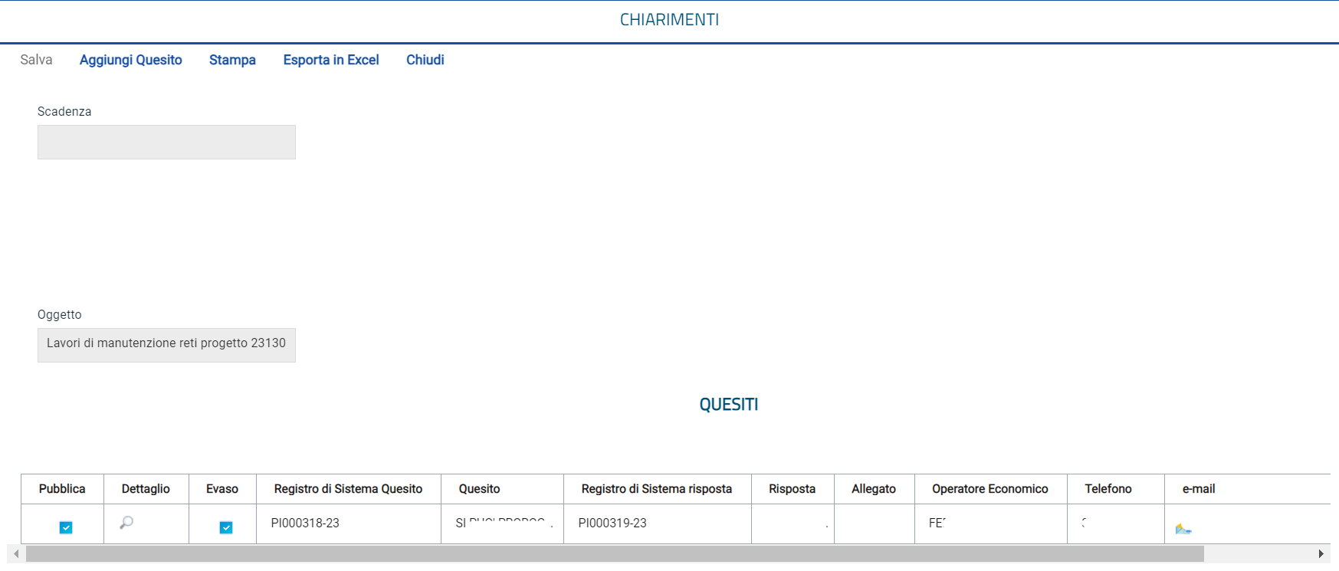
Figura 1 - Quesito evaso
- Se il quesito lavorato viene collocato nuovamente tra i quesiti in lavorazione (attraverso il comando Rimetti in Lavorazione), lo Stato del documento cambierà da "Lavorato" a "In lavorazione" e sarà, da quel momento, visualizzabile di nuovo nella sezione .
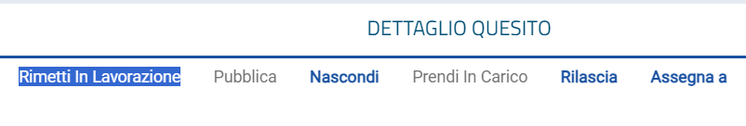
Figura 2 - Rimetti in lavorazione

Gestione quesiti pervenuti
La formulazione di un quesito da parte di un Operatore Economico può avvenire subito dopo la pubblicazione di un bando e fino al raggiungimento del termine indicato nel bando per l'invio dei quesiti.
Nel momento in cui un Operatore Economico invierà un quesito, verranno automaticamente generate una serie di e-mail per avvisare gli utenti del sistema collegati al bando in oggetto:
• Una a ciascun utente indicato nella scheda “Riferimenti” come gestore dei quesiti,
• Una verrà inviata al compilatore del bando,
• Ed una all’Operatore Economico con il riepilogo della richiesta.
È possibile visualizzare il dettaglio del quesito ricevuto attraverso due modalità:
- dal dettaglio del bando pubblicato, attraverso la specifica funzione Chiarimenti;


Figura 3 - Chiarimenti
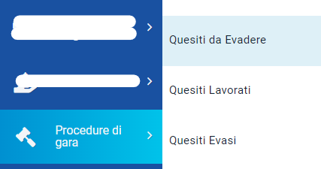
2) dalla sezione generale Quesiti da evadere posta nel menu di sinistra dell'Area Riservata.
Figura 4 - Quesiti da evadere

1) Dettaglio del Bando
Per visualizzare e lavorare un quesito dal dettaglio del bando, dopo aver aperto il bando di interesse (dalla sezione Avvisi – Bandi – Inviti o da Consultazione Gare), cliccare sul comando Chiarimenti posizionato nella toolbar in alto nella schermata.

Verrà mostrata una schermata nella quale sarà possibile visualizzare - se presenti - tutti i quesiti in corso di lavorazione, evasi e/o pubblicati, relativi al bando. Per accedere al dettaglio del quesito e lavorarlo, cliccare sull’icona nella colonna Dettaglio.
Figura 5 - Dettaglio quesito

2) Quesiti da Evadere
Indipendentemente dal ruolo ricoperto (Punto Istruttore/Ordinante o Responsabile Unico del Procedimento), per lavorare un quesito, cliccare sulla voce Quesiti da Evadere. In alto nella schermata che verrà mostrata, è presente un’area di filtro per ricercare un determinato quesito in base ad uno o più criteri di ricerca. In basso vi è la lista dei quesiti per i quali è richiesta l’evasione.
Per ciascun quesito pervenuto, nella tabella sono disponibili alcune informazioni di riepilogo (es. Titolo Bando, Operatore Economico, ecc.). In particolare, nella colonna “Utente in Carico” sarà visibile il nome dell’utente che ha eventualmente già preso in gestione il quesito. Cliccare sull’icona per accedere al dettaglio del quesito.
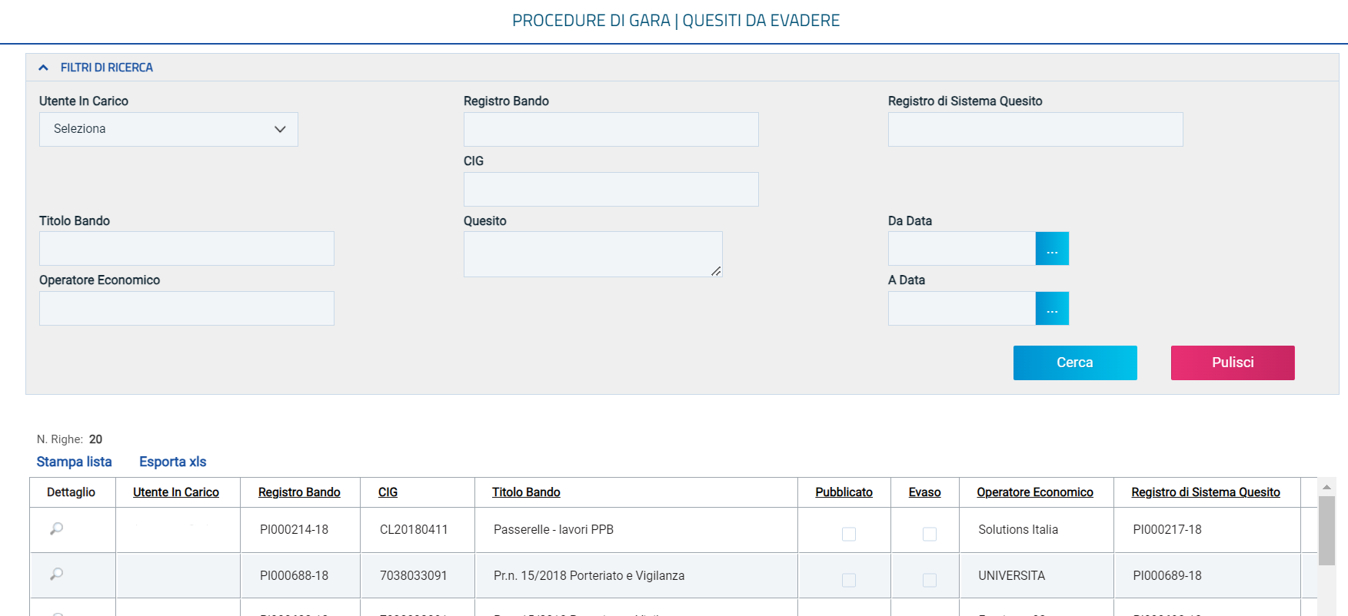
Figura 6 - Quesiti da evadere

Creazione Chiarimenti di iniziativa
Per creare un quesito d'iniziativa, aperto il dettaglio del Bando di interesse, cliccare sul comando Chiarimenti posizionato nella toolbar in alto nella schermata. Verrà mostrata una schermata nella quale saranno elencati - se presenti - tutti i quesiti in corso di lavorazione, evasi o pubblicati relativi al Bando di interesse, nonché eventuali quesiti inviati dagli Operatori Economici cui fornire risposta.
Per creare un nuovo quesito, cliccare sul comando Aggiungi Quesito. Verrà predisposta una nuova riga nella tabella Quesiti, in cui la colonna Operatore Economico riporterà di default il testo "Portale".
Figura 7 - Aggiungi quesito
Successivamente, cliccare sull’icona per accedere al dettaglio del quesito e lavorarlo.

Lavorazione Quesito
Sia nel caso di gestione dei quesiti pervenuti che nel caso di creazione di un quesito d’iniziativa, aperto il dettaglio del documento relativo al quesito, cliccare sul comando Prendi In Carico posizionato nella toolbar in alto nella schermata, per procedere con la lavorazione del quesito, bloccandola agli altri utenti abilitati alla gestione. Verrà mostrata una schermata con alcune informazioni relative al Bando e al Richiedente.
ATTENZIONE: nel caso della gestione dei quesiti inviati da un operatore economico, nel documento viene riportato il testo integrale del Quesito inviato dall'operatore economico. In particolare, viene riportata sia la Domanda Originale che - nel campo "Quesito" - una copia del suo stesso testo, che si potrà modificare per nascondere ad esempio eventuali dati sensibili inseriti dal Richiedente, che non si vuole vengano visualizzati pubblicamente. Inoltre, ove venissero apportate eventuali modifiche al testo del quesito, la Domanda Originale resta storicizzata nel documento e non verrà resa visibile agli altri operatori economici con l'eventuale pubblicazione.
ATTENZIONE: nel caso della creazione di chiarimenti d’iniziativa, il campo operatore economico verrà di default impostato con l’informazione “Portale” e sarà necessario inserire anche il testo del Quesito nell’apposito campo.
In entrambi i casi, nell'area predisposta in fondo alla schermata, va inserita la Risposta nell'apposito campo. È inoltre disponibile una toolbar con le principali funzionalità per la formattazione del testo.
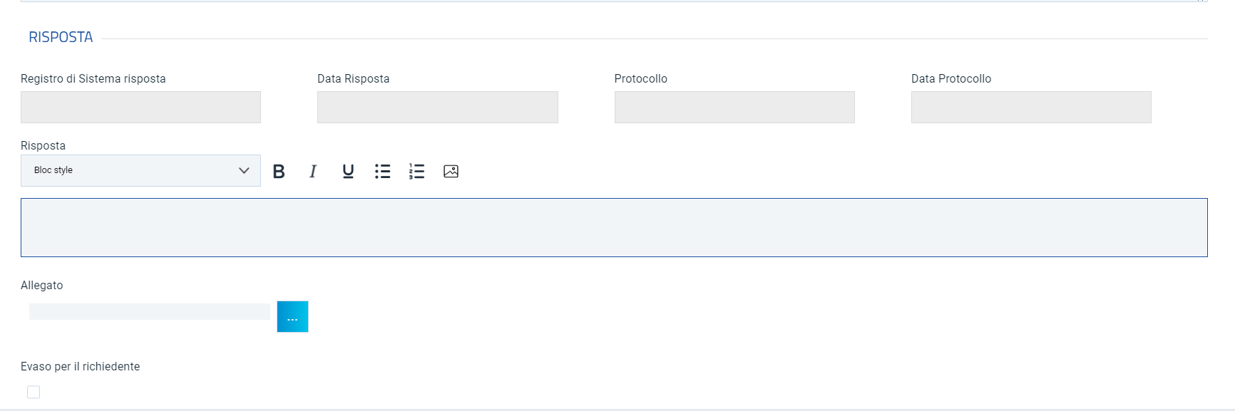
Figura 8 - Risposta a quesito in lavorazione
Se è necessario inserire un Allegato, cliccare sul comando per selezionarlo dalla schermata che verrà mostrata; verrà anch'esso inviato al richiedente e potrà essere, eventualmente, pubblicato contestualmente alla Risposta. Nel caso in cui occorra rendere disponibile il documento ad altri utenti abilitati è necessario fare clic sul comando Rilascia. Il campo in cui è indicato il nominativo del compilatore verrà svuotato automaticamente.
Nel caso in cui occorra assegnare il documento ad un utente specifico abilitato è necessario fare clic sul comando Assegna a. Nella schermata che verrà mostrata, occorre selezionare tra gli utenti proposti il nominativo dell’utente a cui si intende assegnare il quesito. Successivamente cliccare sul comando Conferma posizionato nella toolbar in alto nella schermata.
Figura 9 - Comandi Toolbar

Utente Punto Istruttore/Punto Ordinante

Predisposto il documento relativo al quesito, nel caso in cui l’utente sia un "Punto Istruttore" o un "Punto Ordinante", per finalizzare l'operazione, cliccare sul comando Consolida posto nella toolbar in alto nella schermata. Il quesito sarà da quel momento visualizzabile nella sezione Quesiti lavorati.

Utente Responsabile Unico del Procedimento RUP

Predisposto il documento relativo al quesito, nel caso in cui l’utente sia già un "Responsabile Unico del Procedimento", per procedere con l'invio, dopo la lavorazione del quesito potrà cliccare sul comando Invia al richiedente posto nella toolbar in alto nella schermata.
Figura 10 - Invia al richiedente
Cliccando sul comando Invia al richiedente il quesito e la relativa risposta non saranno visibili pubblicamente; in particolare, nel caso di risposta ad un quesito inviato dall’operatore economico, la risposta sarà visibile esclusivamente per quest’ultimo.
Lo Stato del documento verrà modificato da "In lavorazione" ad "Evaso" ed un messaggio di informazione a video confermerà la corretta operazione.

Quesiti lavorati
Nella sezione "Quesiti Lavorati" è possibile visualizzare tutti i quesiti la cui risposta è già stata predisposta dal Responsabile Unico del Procedimento (R.U.P.) o dall'utente indicato come "gestore dei quesiti" nei Riferimenti del Bando e che è quindi possibile evadere ed eventualmente pubblicare.
Se l’utente è un RUP, per evadere, ed eventualmente pubblicare, un quesito lavorato da un Punto Istruttore/Ordinante, è necessario cliccare sulla voce Quesiti lavorati.
ATTENZIONE: in alternativa è possibile accedere al quesito lavorato direttamente dal dettaglio del bando, grazie alla funzione Chiarimenti.
Nella parte superiore della pagina è predisposta un’area per filtrare i quesiti in base ad uno o più criteri di ricerca. In basso è riportata la lista dei quesiti lavorati. Cliccare sull’icona per aprire il dettaglio del quesito.
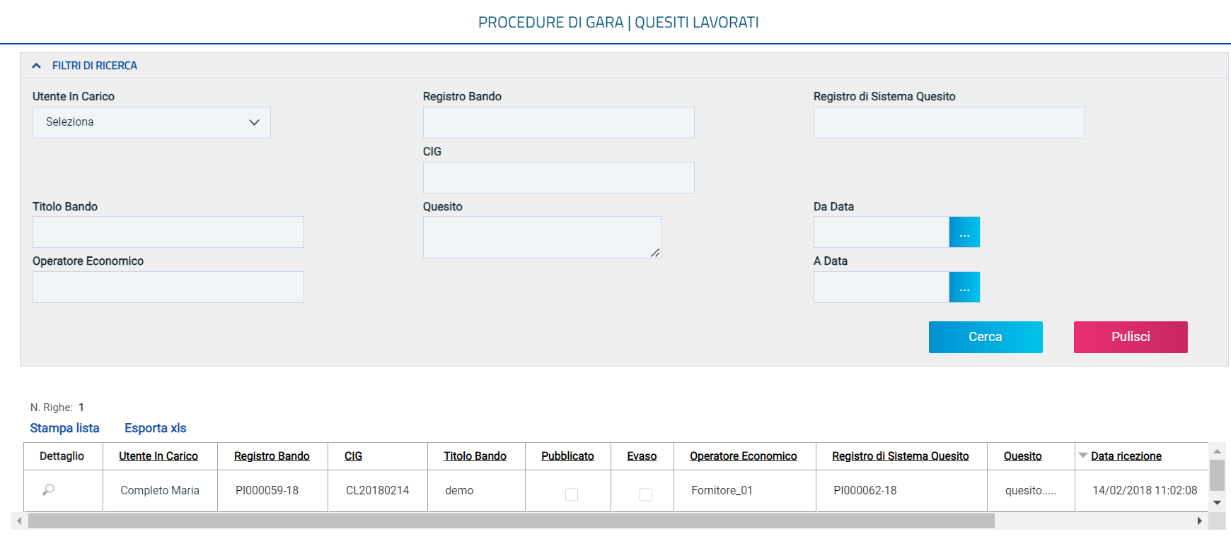
Figura 11 - Quesiti lavorati
Esaminata la corretta lavorazione della risposta al quesito – eventualmente predisposta dal Punto Istruttore/Ordinante - e/o apportate le opportune modifiche, se l’utente è un Responsabile Unico del Procedimento può:
a) ricollocare il quesito lavorato tra quelli in lavorazione;
b) inviare il quesito lavorato al richiedente.

Rimetti in lavorazione
Per rimettere il quesito nuovamente nello Stato "In lavorazione" e consentire nuovamente agli utenti indicati nella sezione Riferimenti del bando di prenderlo in carico e lavorarne nuovamente la risposta, cliccare sul comando Rimetti in Lavorazione posizionato nella toolbar in alto nella schermata. Il quesito sarà da quel momento visualizzabile nella sezione Quesiti da evadere e verrà inviata un'e-mail all'utente della Stazione Appaltante (Punto Istruttore/Ordinante) che aveva precedentemente inviato il quesito in approvazione al R.U.P.
ATTENZIONE: tale funzionalità è riservata all'utente della Stazione Appaltante che ricopre il ruolo di Responsabile Unico del Procedimento.

Invio risposta al richiedente
Completata la lavorazione del quesito, per inviare la risposta al quesito esclusivamente all'Operatore Economico che lo ha inviato – o per procedere con l’evasione nel caso di creazione di chiarimenti d’iniziativa - cliccare sul comando Invia al richiedente posizionato nella toolbar in alto nella schermata. Il Quesito sarà da quel momento visualizzabile nella sezione .
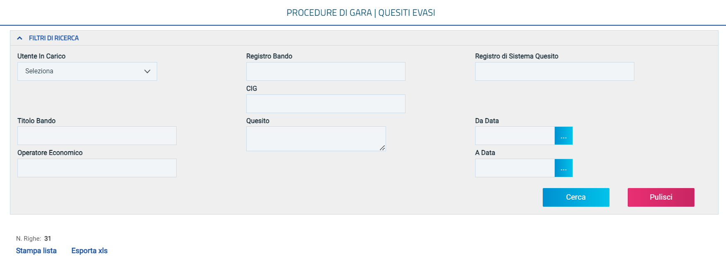
Figura 12 - Quesiti evasi
ATTENZIONE: cliccando sul comando Invia al richiedente il quesito e la relativa risposta non saranno visibili pubblicamente; in particolare, nel caso di risposta ad un quesito inviato dall’operatore economico, la risposta sarà visibile esclusivamente per quest’ultimo.
Il quesito verrà quindi spostato nella cartella e, allo stesso tempo, il sistema invierà un’e-mail all’Operatore Economico richiedente per notificarne l’evasione. Inoltre, nella toolbar presente nel documento di dettaglio del quesito evaso, verrà abilitato il comando Pubblica che consentirà – qualora fosse necessario - di rendere visibile la risposta a tutti gli Operatori Economici.

Accedere alla funzione “Info Mail” per visualizzare la notifica e-mail inviate all’operatore economico e il relativo stato del messaggio.

Pubblicazione di un quesito evaso
Se si vuole rendere disponibile pubblicamente il quesito a tutti gli operatori economici – o procedere con la pubblicazione del chiarimento creato d’iniziativa - dopo aver inviato la risposta al richiedente, cliccare sul comando Pubblica che verrà abilitato nella toolbar in alto nella schermata a seguito del comando Invia al richiedente.
Figura 13 - Pubblica
Lo Stato del documento cambierà da "Evaso" a "Pubblicato".
Il quesito “pubblicato” sarà disponibile nella tabella dei .

Quesiti evasi
La funzione permette di visualizzare tutti i quesiti evasi/pubblicati per i quali l’utente collegato è profilato come gestore dei quesiti/R.U.P. sul bando al quale è collegato il quesito. In qualsiasi momento si potranno visualizzare tutti i quesiti evasi, ed eventualmente pubblicarli qualora non ancora fatto, cliccando sulla voce .
In alto è predisposta un’area per filtrare il contenuto della tabella in base ad uno o più criteri di ricerca. In basso, è riportata la lista completa dei quesiti Evasi con l’evidenza di alcune informazioni quali: “Utente in carico, Registro Bando, CIG, Titolo Bando, Pubblicato, Evaso, Operatore Economico, Registro di Sistema Quesito, Quesito, Data Ricezione, Risposta”.
Nella tabella di riepilogo dei quesiti, le colonne Pubblicato ed Evaso daranno evidenza, attraverso una spunta nelle relative caselle, dei quesiti che sono stati pubblicati e/o evasi. Cliccare sull’icona per aprire il dettaglio del quesito.
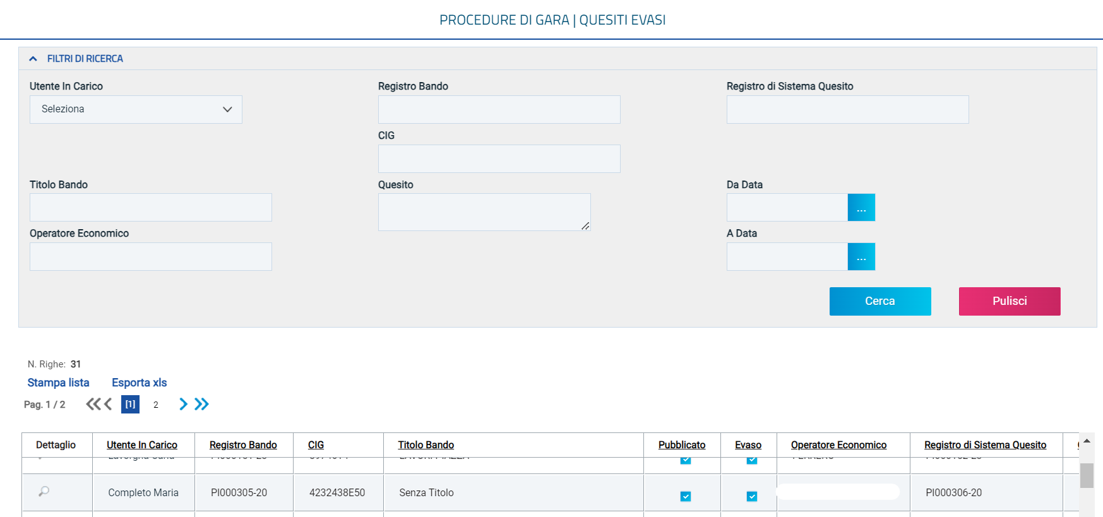
Figura 14 - Quesiti evasi - Dettaglio

Nascondi quesito
Per inibire la visualizzazione di un determinato Quesito "Pubblicato" e della relativa risposta agli operatori economici diversi dal richiedente, cliccare sul comando Nascondi posizionato nella toolbar in alto nella schermata (abilitato solo in caso di precedente pubblicazione del quesito).
Lo Stato del documento cambierà da "Pubblicato" ad "Evaso".

Indice delle figure
Figura 1 - Quesito evaso 4
Figura 2 - Rimetti in lavorazione 4
Figura 3 - Chiarimenti 5
Figura 4 - Quesiti da evadere 5
Figura 5 - Dettaglio quesito 6
Figura 6 - Quesiti da evadere 6
Figura 7 - Aggiungi quesito 7
Figura 8 - Risposta a quesito in lavorazione 8
Figura 9 - Comandi Toolbar 8
Figura 10 - Invia al richiedente 9
Figura 11 - Quesiti lavorati 10
Figura 12 - Quesiti evasi 11
Figura 13 - Pubblica 11
Figura 14 - Quesiti evasi - Dettaglio 12

